УДК 37.013
Абдушукурова Шохсанам Урол кизи
студент 3-курса трудовой обучение КарГУ,
г.Карши, Узбекистан
Научный руководитель: Махамов Хужахмат Тавашович,
канд. тех. наук, доцент КарГУ,
г.Карши, Узбекистан

ТЕХНОЛОГИЯ ИЗГОТОВЛЕНИЯ ИЗДЕЛИЙ
ИЗ ДЕРЕВЯННЫХ КОНСТРУКЦИЙ

Аннотация
В этой статье приведена проектирования создания деревянной конструкции раскладных столей и стульев и решений организационных задач, эскизов, схем компоновки данной конструкции.
Ключевые слова:
технологические способности, дизайн, эскиз, технологическая карта, моделирование, дизайн, прототип, деревянная конструкция.

Развивающиеся быстрыми темпами научно-технический прогресс в нашей стране предусматривает уменьшение различие между умственным и физическим трудам.
Проявление в трудовой деятельности рабочих инженерно-технического характера, увеличение рядов изобретателей и рационализаторов, эффективность рационализаторских предложений от их деятельности в настоящее время увеличивается.
Создание всесторонних современных хороших условий для творческой деятельности вне занятий студентам обучающихся в учебных заведениях предъявляет потребность формировании содержание конструирования и технического моделирования в проектировании различных изделий.
Из бумаги, деревянных материалов, мягких листов железа и пластмассе студентов изготавливают и формируют различные изделия. На основе технологических карт обладают воображениями о чертежах и видах различных деталей. В результате этих воображений у них начинается проявлений достоинства как вера в себе, технологическая способность, новые передовые идеи и дизайнерские качества.
Самостоятельное участие студентов в освоении технологии изготовления или в производстве конструкции технических моделей бывает разными.
Процесс формирования содержания технического моделирования и конструирования, развития умственной способности у студентов зависит от простоты или сложности моделирующих и конструирующих объектов.
Процесс технического моделирования состоит из трёх основных этапов:
- Разработка технической документации для создании модели.
- Создания модели.
- Его испытание.
В условиях производства основной задачей технического моделирования является проверка пригодности на производства создаваемого модели и его испытание. Поэтому первые две этапы технического моделирования считается вспомогательными относительно третьего этапа.
Процесс моделирования студентов связанной с изготовлением различных изделий можно назвать расширение понятии о современных основах производства, развивающий конструкторских способностей, углубляющий технических знаний, укрепляющий навыков и квалификаций по обработке материалов.
Под конструированием понимают такой творческий и системный процесс разработки конструкторских документаций, объем и качество которого дает возможность изготовления машины соблюдающих всех требований технологии производства.
Конструкторская документация выражает в документах результат творчества и творческой мысли конструктора. Процесс конструирование состоит в повышение способности самостоятельного мышления по определению формы детали, возможности его изготовления. Занятия по конструирование формирует умственную деятельность, развивает наблюдательность, помогает разумно и прочно осваивать учебного материала, ускоряет формирования навыков и квалификации труда.
Студенты в течение учебных занятий на основе программ по предметам – практикум по обучение технологии, технология и дизайн, техническое творчество и дизайн создают из разных материалов конструкции различных форм.
В свою деятельность для изготовления моделей сначала разрабатывают технические документации изделия. При этом разрабатывается эскизы, чертежи конструкций, технологический расчет и графические работы, рабочие чертежы деталей, технологические карты а также технические рисунки. На основе разработанных технических документаций изготавливается основные детали конструкций.
Изделии собирают и формируют по изготовленным и готовым деталям. На основе этого порядка испытывается готовые изделия. По результатам испытаней исправляется ошибки и изделия испытывают заново. Это продолжается до достижения цели.
Ниже приводим примеры выполненные студентами по конструировании и моделирование. Студентам дано задание создать конструкции стола и стульев на основе существующих прототипов деревянных моделей. Конструкция из дерево должна быть простая, малогабаритная, удобная для сборки, экономичная, удобная для переноски.
Для достижения цели студенты изучать и анализируют различные конструкцию – стола и стульев из дерево, их устройства и выполняемые функции. Сначала они досконально изучать оптимальные метрические параметры, стола и стульев, экономические требования и соответствующие виды дизайна для них.
Для формирования предлагаемой модели в качестве прототипа выбирают раскладной вариант табуреток (1-рисунок). Можно привести следующих видов табуреток.

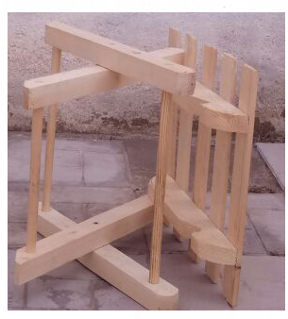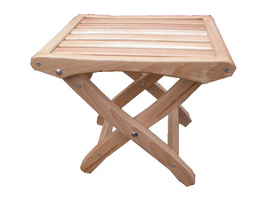
a б
а - простая форма, б - более сложная форма
1-рис. Образцы раскладных стульев

На основе этих моделей усовершенствуя конструкции, можно привести к следующему виду (2-рисунок).

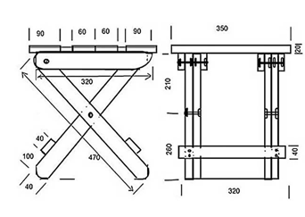
2-риc. Вид раскладных деревянной конструкции

Для выполнения оптимальных метрических параметров, эргономических требований, соответствующего дизайна и вида предлагаемых мало габаритах деталей сборочной конструкции, эскизы, чертежи, технологический расчет и графические работы, а также технологические карты и технические рисунки разрабатывают в следующем порядке (3-рис).
Изготавливают основные детали конструкции на основе технической документации. Для изготовлении деталей разрабатывают технологическую карту каждой детали. На основе технологических карт по готовым деталям собирают и формируют изделие. В таком порядке испытывают готовое изделие.
В результате увеличения в разы габаритных размеров деревянных конструкций на основе их метрических параметров создается возможность изготовления малогабаритного раскладного стала, столе и стульев для взрослых.

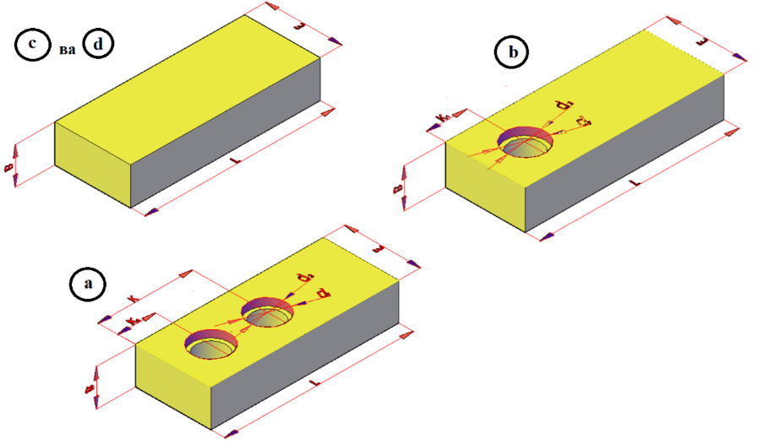

3-рис. Рабочие чертежы деревянных конструкций

Оптимальные метрические параметры для изготовления раскладной конструкции приведены на 1-таблице, спецификация деталей деревянной конструкции приведены на 2-таблице. На основе этих таблиц можно изготавливать различное варианты предлагаемой деревянной конструкции. Для соединения деталей деревянной конструкции используются готовые изделия нужных размеров, болтовые соединения и шурупы.
Сведения о измеряемых параметров раскладной деревянной конструкции приведены на 1-таблице.
1-таблица
Измеряемые параметры раскладной деревянной конструкции
№ | Наименование | Количество | Обозначение  детали | Параметры
 |  |  |  | Обозначение параметров | Детский стул | Стул для взрослых | Стол
1 | Опорные ножки | 4 | a | L | 340 | 680 | 360
 |  |  |  | E | 30 | 60 | 120
 |  |  |  | B | 15 | 30 | 60
 |  |  |  | d₁ | 6 | 12 | 24
 |  |  |  | d₂ | 10 | 20 | 40
 |  |  |  | K | 18 | 36 | 72
 |  |  |  | K₁ | 15 | 30 | 60
2 | Опоры столешница | 4 | б | L | 245 | 490 | 980
 |  |  |  | E | 30 | 60 | 120
 |  |  |  | B | 15 | 30 | 60
 |  |  |  | d₁ | 6 | 12 | 24
 |  |  |  | d₂ | 10 | 20 | 40
 |  |  |  | K₁ | 15 | 30 | 60
3 | Столешница | 2 | с | L | 250 | 500 | 1000
 |  |  |  | E | 125 | 250 | 500
 |  |  |  | B | 10 | 20 | 40
4 | Соединитель ножек | 2 | d | L | 210 | 420 | 840
 |  |  |  | E | 30 | 60 | 120
 |  |  |  | B | 10 | 20 | 40

2-таблица
Спецификация деталей раскладной деревянной конструкции
№ | Обозначение | Название деталей | Количество | Материал | Примечание
1 | a | Опорные ножки | 4 | Дерево | Кедр
2 | б | Опоры столешницы | 4 | Дерево | Кедр
3 | с | Столешница | 2 | Дерево | Кедр
4 | d | Соединитель ножек | 2 | Дерево | Кедр
5 |  | Гайка М6,8,10,12 | 6 |  | Готовое изделие
6 |  | Шуруп 2х10 | 20 |  | Готовое изделие

Ниже приведена малогабаритная раскладная деревянная конструкция для детей в рабочем положении изготовленная студентами трудового обучения (4-рис).
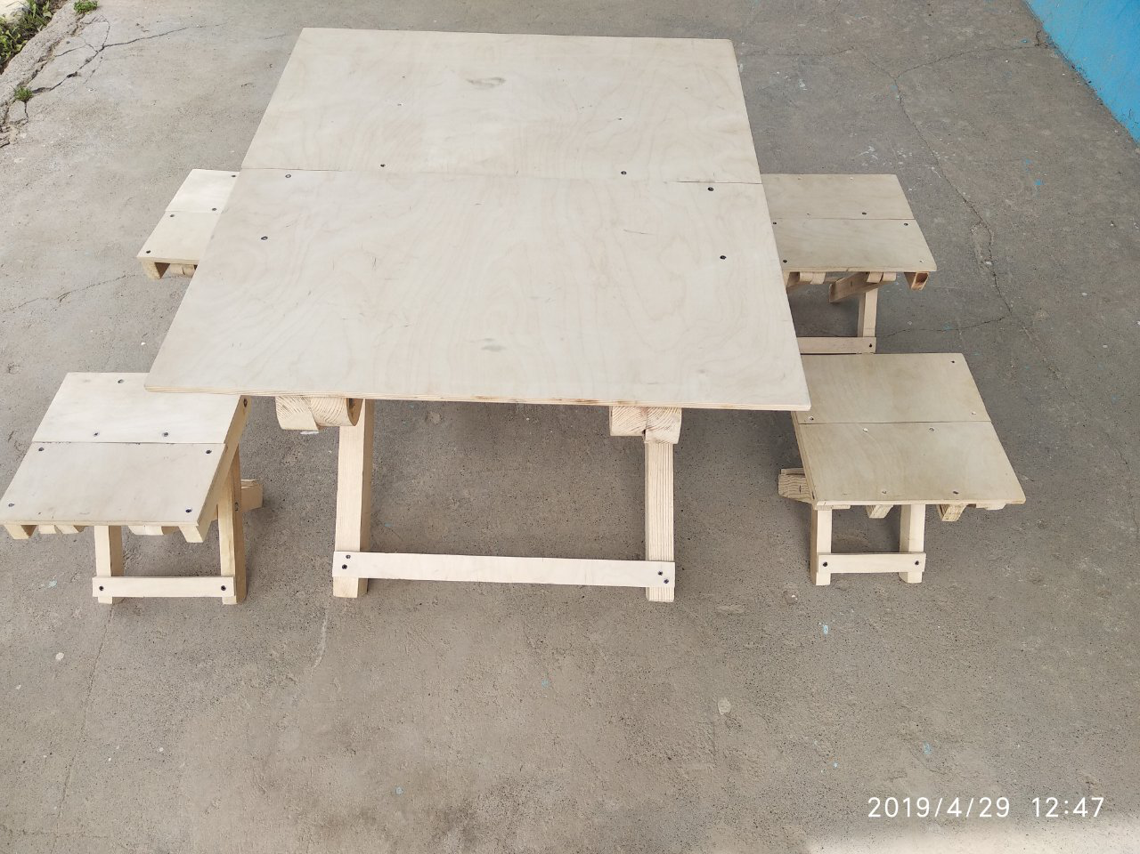
4-рис. Общей вид малогабаритный раскладной
деревянной конструкции

Надо отмечать конструированное и моделирование изделия требуют от молодых конструкторов большой способности, знания и уровня. Выполнение и технических заданий, работа с технической литературой, решение конструкторско – технологических и организационных задач, выполнение эскизов, схем и различных расчетов, изготовление деталей и сборка моделей, испытание их на работе и введение нужных изменений приводит к формированию содержания технического моделирования у студентов. В результате создается возможность развития творческой и умственной способности студентов.
Список литературы:
1. Воробьёв А.И., Лиманский С.А. Техник конструкция ва моделлар ясаш.Т.: Учитель Издательства. - 1990.
2. Столяров Ю.С. и др. Техническое творчество учащихся. М:. Просвещение. - 1989.
3. Журавлева А.П., Болотина Л.А. Начальное техническое моделирование. М:. Просвещение. - 1982.
4. Использование компьютеров в учебном процессе педагогического вуза Отв. ред. Н.И. Шкиль. – 2009.
5. Попов И.И. Введение в сетевые информационные ресурсы и технологии. Учебное пособие Попов И.И., Храмцов П.Б., Максимов Н.В. – М.: РПГУ, 2001. – 207 с.
6. Роберт И.В. Современные информационные технологии в образовании: дидактические проблемы; перспективы использования. И.В. Роберт. – М. - 2004.
7. Махамов Х., Турдиев Э. Преемственность общетехнического обучения. Актуальные проблемы оптимизации и автоматизации технологических процессов и производст. Труды Международной научно-технической конференции. – Карши, Узбекистан, 2017 г.
8. Боллиев К.Э. Информационные технологии в процессе обучения. Материалы международного научного форума Международная научно-практическая конференция «Педагогика и психология в современной системе образования» сборник научных статей. «Образование. Наука. Культура» Гжельск 2019 г.

